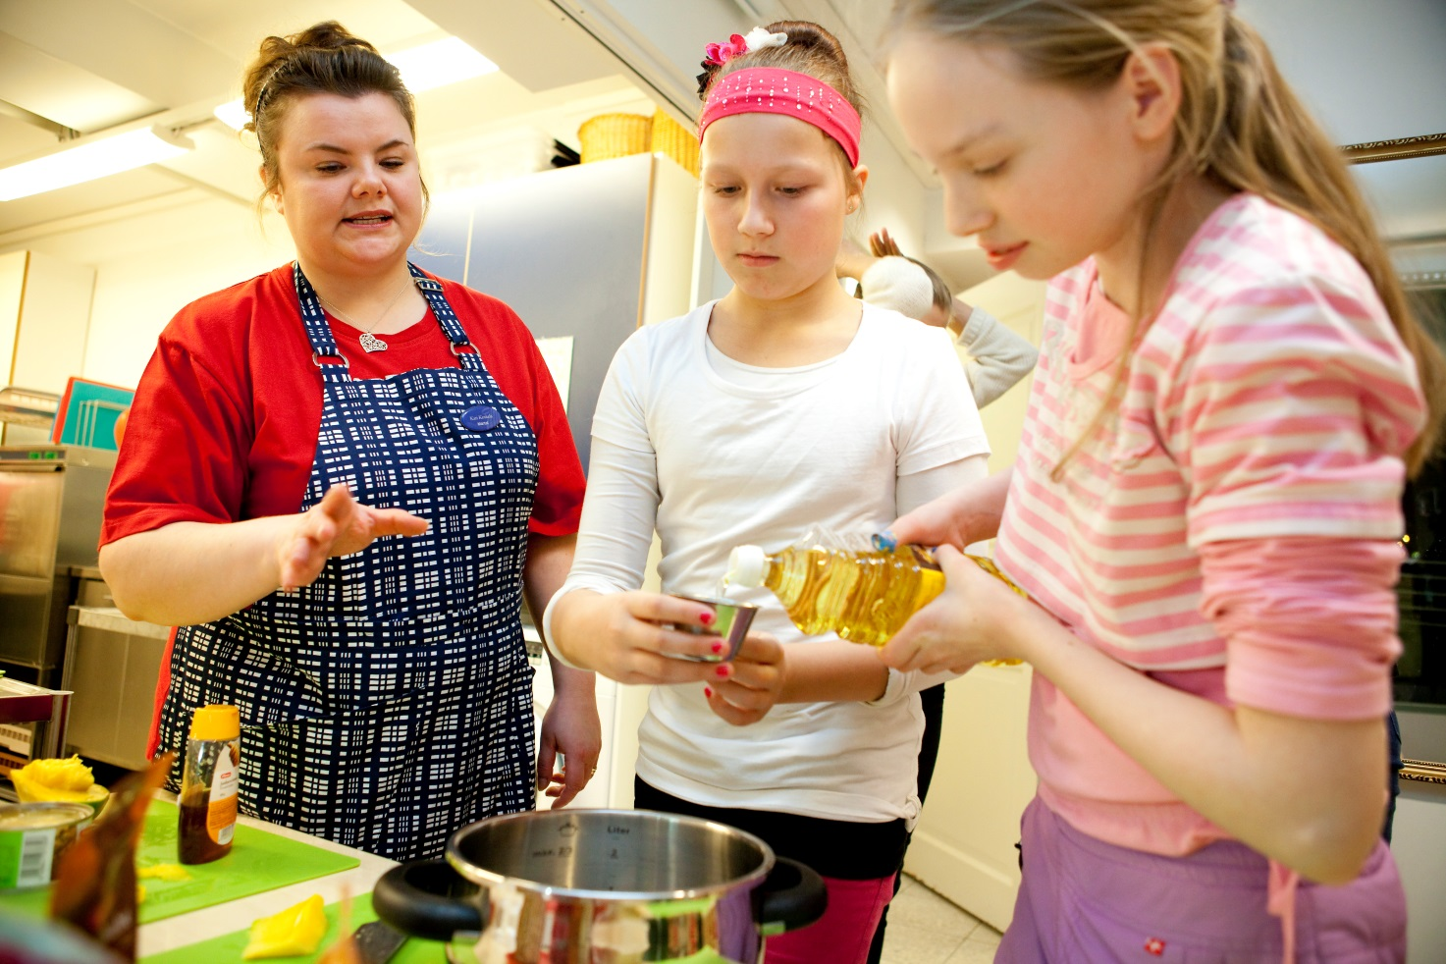
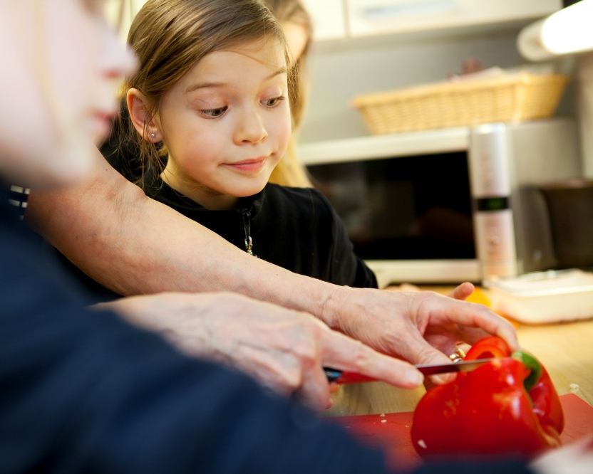
Etelä-Karjalan Martat ry:n toimintasuunnitelma

2014−2016 | Martoissa on arjen mahdollisuus
Etelä-Karjalan Martat ry:n toimintasuunnitelma 2014-2016

Sisällysluettelo

- Martoissa on arjen mahdollisuus –teemakausi 2014–2016

- Marttajärjestön toiminnan tarkoitus ja tehtävät

3 Kotitalousneuvonta

4 Järjestötoiminta

5 Kansainvälinen toiminta

6 Kotitalousneuvonnan hankkeet

7 Markkinointi ja viestintä

8 Hallinto ja henkilöstö

9 Talous

1 Martoissa on arjen mahdollisuus – teemakausi 2014–2016

Teemakauden aikana toiminnalla tuetaan arjesta selviytymistä, ehkäistään syrjäytymistä sekä kehitetään uusia toimintatapoja syrjäytymiskierteen katkaisemiseksi. Korostamme vastuullisuutta, kohtuullisuutta ja kestävää kehitystä. Annamme tietoja ja taitoja yhteiskunnalliseen vaikuttamiseen. Tarjoamme jäsenillemme monipuolista harrastustoimintaa ja mahdollisuuden vapaaehtoistoimintaan.

2. Etelä-Karjalan Marttojen toiminnan tarkoitus ja tehtävät

Etelä-Karjalan Martat on Marttaliiton jäsenyhdistys. Liiton toimisto sijaitsee Helsingissä.
Piirin keskeisintä toimintaa ovat kotitalousneuvonta ja järjestötoiminta. Viestinnällä tuetaan järjestön tavoitteiden toteutumista, vahvistetaan neuvonnan tuloksellisuutta, näkyvyyttä mediassa sekä jäsenistön ja suuren yleisön tiedonsaantia.

Laaja jäsenkunta on piirin toiminnan lähtökohta. Marttayhdistykset vastaavat alueidensa jäsentoiminnasta ja martta-aatteen edistämisestä.

Etelä-Karjalan Martat toimii marttayhdistysten alueellisena yhteistyöjärjestönä. Piiri tukee alueensa marttatoimintaa,vastaa kotitalousneuvonnan toteutuksesta ja vahvistaa järjestöllistä toimintaa. Järjestön toteuttamiin avoimiin neuvontatilaisuuksiin ja -tapahtumiin voivat osallistua kaikki asiasta kiinnostuneet. Lisäksi piiri toteuttaa nykyisille ja uusille erityisryhmille kohdennettua neuvontaa.

2 Kotitalousneuvonta

Kotitalousneuvonnan painopisteinä ovat terveys, yhteisöllisyys ja arjen rytmi.
Hyvät elämäntavat ja arjen rytmi edistävät terveyttä. Terveellinen ruoka, liikunta, lepo ja hyvät ihmissuhteet pitävät yllä terveyttä.
Yhteisöllisyys näkyy kotitalousneuvonnassa yhdessä tekemisenä. Myös kotitalousneuvonnan näkyminen yhteisöllisessä mediassa parantaa kuluttajien tiedonhakua ja mahdollistaa vuorovaikutteisen kokemusten vaihdon.
Neuvontaa annetaan kaikille siitä kiinnostuneille sekä kohdennetusti erityisryhmille. Neuvontaa toteutetaan valtionavulla ja hankerahoituksilla. Hankkeet tukevat kotitalousneuvonnan tavoitteita ja kehittämistä ja hankeneuvonnan sisällöt vastaavat kohderyhmien tarpeisiin.
Piiri tekee laajaa yhteistyötä eri toimijoiden kanssa. Yhteistyö ja sen kehittäminen takaavat, että neuvonta tavoittaa ne, jotka eniten tarvitsevat arkeen liittyvien taitojen oppimista. Yhteistyöllä on myös taloudellista merkitystä. Piiri tekee koulutusyhteistyötä naapuripiirien kanssa sekä hanke- ja muuta yhteistyötä Kymenlaakson Marttapiirin kanssa.

Ruoka ja ravitsemus
Ruoan merkitys turvallisuuden tuojana korostuu kiireisessä arkielämässä. Turvallisuuden tunnetta haetaan mitä erilaisimmista ruokavalioista. Marttojen kotitalousneuvonnassa korostetaan monipuolista, tavallista ruokaa, hyviä ruokatottumuksia ja ateriarytmiä. Uusista valtakunnallisista ravitsemussuosituksista välitetään tietoa tietoiskujen avulla, luennoilla ja ruokakursseilla. Terveellisestä ravinnosta kerrotaan erityisesti lapsille ja nuorille sekä ikääntyneille.
Ruoan ympäristövaikutuksia pyritään vähentämään välittämällä tietoa ekologisista valinnoista. Suunnitelmallisuudella voidaan vähentää ruokahävikkiä ja säästää ruokamenoissa.
Ruokasesongit ja luonnonantimet tuottavat ruokaelämyksiä. Ruokasesonkeja nostetaan esiin piirin neuvontatapahtumissa, piirin kotisivuilla ja ruokakursseilla. Luonnonantimien tuntemuksen ja käytön lisääminen tukee luontevasti sesonkiajattelua.

Kodin talous ja kuluttaja-asiat sekä kodinhoito
Talouden epävarmuus jatkuu edelleen ja se heijastuu myös kotitalouksien taloudelliseen hyvinvointiin ja taloudellisiin riskeihin. Neuvonnassa vahvistetaan kuluttajien taloudenhallintaa, kannustetaan ihmisiä ottamaan omat raha-asiat haltuun ja tekemään vastuullisia valintoja. Neuvonnassa vahvistetaan myös kotitalouksien varautumista poikkeustilanteisiin.
Siivouksella voidaan vaikuttaa hyvään ja terveelliseen sisäilmaan ja sitä kautta ihmisten hyvinvointiin. Neuvonnassa annetaan teknisiä kodinhoidon tietoja ja taitoja (mm. aineiden, välineiden ja materiaalien valinta ja käyttö), motivoidaan ihmisiä järjestyksenpitoon ja kannustetaan ihmisiä tekemään kotitöitä yhdessä. Neuvonnassa korostetaan myös ekologisuutta.

Kotipuutarha ja ympäristö
Terveellisen ja turvallisen ruoan kasvatus edellyttää viljelykasvien tuntemusta, tietoa ja viljelytaitoa sekä puutarhamaan kunnon ylläpitoa. Hyötykasvien viljelyn ohella myös marjojen ja hedelmien keräily luonnosta sekä jokamiehenoikeuden piiriin kuuluvista puistoista ja joutomailta lisää omavaraisuutta. Keräily edellyttää kasvien sekä kasvupaikkojen ja jokamiehenoikeuksien tuntemusta. Neuvonnassa vahvistetaan kotitarveviljelyn valmiuksia ja ympäristöä säästäviä viljelytapoja sekä annetaan tietoa keräilymahdollisuuksista.
Viihtyisä asuinympäristö edistää terveyttä ja hyvinvointia. Neuvonnassa opastetaan kotipihan ja lähiympäristön kotipihan ja lähiympäristön kasvien valinnassa, sijoittelussa ja hoidossa.
Ympäristöneuvonnassa edistetään kestävää kehitystä kannustamalla marttoja osallistumaan vuonna 2014 ekokoti-opintokerhoihin ja kilpailuun. Vuodesta 2015 alkaen ympäristöneuvonnan aiheena on vesi.

Kotitalousneuvonnan valtakunnallisena nostona teemakaudella on ruoka ja raha.

Tavoitteet
- Hankkeista saatujen tulosten ja kokemusten hyödyntäminen neuvonnassa.
- Vaikuttavuuden ja näkyvyyden vahvistuminen
- Neuvonnan tuotteistamisen kehittäminen
- Vapaaehtoisten osallistaminen neuvontaan

Toimenpiteet
- Valtakunnalliset vuosittaiset neuvonnan kärjet (mm. Kauha ja kukkaro)
- Kurssitarjotin ja toimintakalenteri
- Hankkeiden hakeminen ja toteuttaminen sekä hanketoiminnan kehittäminen
- Piirin neuvojien koulutus ja tuki (ensisijaisesti yhteistyössä Marttaliiton kanssa)
- Vapaaehtoisten tukeminen ja innostaminen
- Sähköisen neuvonnan vahvistaminen (kotisivut ja facebook)
- Palautteen kerääminen

Mittarit
- Rahoituksen varmistuminen
- Toteutuneen neuvonnan määrä ja laatu
- Asiakaspalautteet
- Yhteistyökumppaneiden määrä
- Mediaosumat
- Vapaaehtoistoiminnan määrä ja palaute

4 Järjestötoiminta
Marttailu on monipuolista ja aktiivista harrastamista. Jäseniä innostetaan ja kannustetaan monipuoliseen yhdistystoimintaan, yhdessä tekemiseen ja vaikuttamiseen. Jäsenille tarjotaan koulutusta, joka tukee elinikäistä oppimista ja kannustaa marttailuun ja vapaaehtoistoimintaan.

Järjestötoiminnassa vahvistetaan mahdollisuutta vapaaehtoistoimintaan ja vaikuttamiseen.

Tavoitteet
- Monipuolinen yhdistystoiminta, jäsenhankinta ja jäsenten pysyvyys
- Vapaaehtoistoiminnan mallien käyttöönotto

Toimenpiteet
- Jäsenhankinta ja -huolto. Tapahtumat ja kampanjat, joilla lisätään marttojen näkyvyyttä/ tunnettuutta. Toimintamallit, materiaalit ja tuki yhdistyksille.
- Marttajärjestön vapaaehtoistoiminnassa marttoja kannustetaan koulutuksen kautta erilaisiin vapaaehtoistehtäviin. Järjestön vapaaehtoistoiminta kohdentuu pääsääntöisesti järjestön sisäiseen toimintaan. Toiminnan tunnettavuutta lisätään toteuttamalla kampanjoita marttayhdistysten ja muiden yhteistyökumppaneiden kanssa.
- Vapaaehtoistoimintaa kehitetään niin, että se kiinnostaa jäseniä ja on samalla palkitsevaa. Vapaaehtoisten tukijärjestelmään kuuluu koulutukset ja henkilökohtainen tuki.
- Yhdistyksiä kannustetaan ja tuetaan kehittämään vaikuttamistoimintaa. Marttaliitto ohjeistaa yhdistyksiä yhteisistä vaikuttamisteemoista ja sisällöistä. Vuosittain sovitaan yhteinen/yhteiset vaikuttamisohjelmat, joihin yhdistyksiä kannustetaan osallistumaan.
- Toimintaedellytyksiä yhdistyksissä vahvistetaan koulutustoiminnalla. Taitoavainsuorituksissa vahvistetaan verkko-opiskelua. Kehittyvällä koulutustoiminnalla tarjoamme jäsenillemme elinikäisen oppimisen mahdollisuuden. Aktiivinen opintotoiminnan markkinointi kaikilla järjestön tasoilla.
- Marttaliitto selvittää jäsentutkimuksella mm. jäsenten näkemyksiä marttajärjestön toiminnasta, tyytyväisyyttä järjestön palveluihin.

Mittarit
- Vapaaehtoistoimintaan osallistuvien määrä ja järjestön vapaaehtoistoiminnan tuntimäärä. Osallistujilta saatu palaute. Yhteistyökumppaneiden määrä ja saatu palaute vapaaehtoistoiminnasta.
- Jäsenmäärä ja pysyvyys, jäsentyytyväisyys, yhdistysten ja toimintaryhmien määrä ja järjestön näkyvyys.
- Toteutettu toiminta ja toimintaan osallistuneiden määrä yhdistyksissä.
- Opintotoimintaa osallistuneiden määrä, palaute.

5 Kansainvälinen toiminta

Marttaliitto keskittyy pohjoismaiseen yhteistyöhön ja kehitysyhteistyötiedotukseen marttayhdistyksille.
Piiri kannustaa yhdistyksiä käyttämään aktiivisesti Kamerun- tiedotushankkeen materiaaleja ja liiton muuta kansainvälisyysaineistoa tapahtumissaan.

Kamerun-hankkeelle on saatu rahoitus vuoden 2014 saakka. Swasimaassa vuonna 2013 aloitettu kehitysyhteistyöhanke jatkuu vuoden 2015 loppuun saakka.

Marttaliitto jatkaa jäsenyyttä NKFssä ja ACWWssä sekä tarvittaessa tukee piirejä lähialueyhteistyössä, mutta ei suuntaa näihin nykyistä suurempia resursseja, lukuun ottamatta vuoden 2014 pohjoismaisen kesäkonferenssin emännyyttä Lapin Marttojen kanssa.

6 Kotitalousneuvonnan hankkeet

Piiri osallistuu teemakaudella Marttaliiton hakemiin ja koordinoimiin kotitalousneuvonnan hankkeisiin. Kaakkois-Suomen Ely-keskuksen rahoittama Omassa kodissa –hanke jatkuu vuoden 2014 loppuun saakka. Jatkorahoitusmahdollisuuksia kartoitetaan yhdessä Kymenlaakson Marttojen kanssa. Marttojen jätevesihankkeelle haetaan jatkoa. Marttojen jätevesihankkeelle haetaan harkinnanvaraista valtionavustusta Kaakkois-Suomen Elykeskukselta.

7 Markkinointi ja viestintä

Markkinoinnin ja viestinnän tavoitteena on tehdä marttatoimintaa tunnetuksi ja levittää kotitalouteen liittyvää tietoa jäsenistölle ja suurelle yleisölle. Viestinnällä pidetään yhteyttä jäsenistöön ja vahvistetaan heidän sitoutumistaan järjestöön. Marttaliitto vastaa järjestön valtakunnallisesta markkinoinnin ja viestinnän suunnittelusta. Martat-jäsenlehden kautta tiedotus tavoittaa jokaisen martan.

Piiri vastaa alueellisesta viestinnästä ja markkinoinnista. Piirin toiminta esitellään Martat-lehden piirisivulla kaksi kertaa vuodessa. Lisäksi piiri tiedottaa toiminnastaan eri tiedotusvälineissä, kotisivuilla, facebookissa ja 2-4 kertaa vuodessa ilmestyvässä jäsentiedotteessa.

8 Hallinto ja henkilöstö

Marttaliitto siirtyy yhden vuosikokouksen malliin vuonna 2014. Tavoitteena on, että yhden vuosikokouksen malli tulee mahdolliseksi marttapiireissä sääntömuutoksen myötä vuonna 2015.

Nykyisten sääntöjen mukaan piirin hallitukseen kuuluu puheenjohtajan lisäksi kahdeksan varsinaista jäsentä ja kaksi varajäsentä. Piirin hallitus kokoontuu 5-6 kertaa vuodessa.

Marttapiirissä työskentelee tällä hetkellä toiminnanjohtaja, toimistosihteeri ja kolme erikoisneuvojaa sekä seitsemän kotiaputyöntekijää. Kesäkaudella marttojen vohvelikioskilla on työskennellyt seitsemän kioskityöntekijää. Suunnitelmia henkilöstön lisäämiseksi tuleville vuosille ei ole.

9 Talous

Piirin varsinaisen toiminnan kuluista pääosa on palkkakuluja henkilösivukuluineen. Sisältöalueiden rahoitukseen haetaan valtionapua Marttaliiton kautta. Muu osa toiminnasta katetaan varainhankinnasta (jäsenmaksut, kahvitukset) ja liiketoiminnalla (kotiapu, vohvelikioski ja tuotemyynti) ja varainhankinnasta saatavilla tuloilla.
Piirissä toteutettaviin valtakunnallisiin hankkeisiin haetaan rahoitusta Marttaliiton kautta. Muuta hankerahoitusta haetaan alueellisesti.

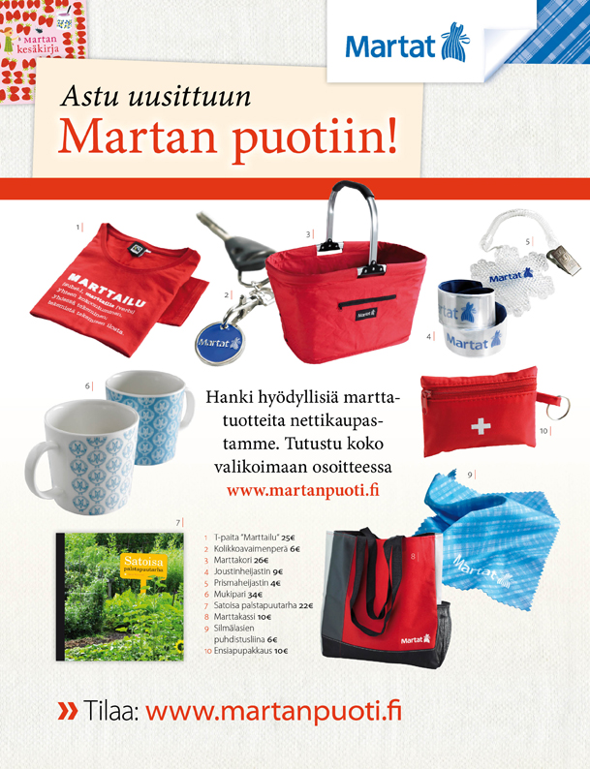

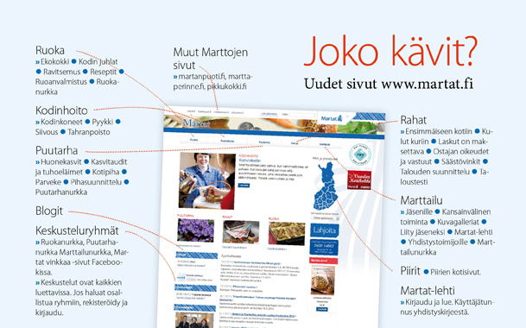

Etelä-Karjalan Martat ry
Valtakatu 45
53100 Lappeenranta
p. 010 838 5687
etela-karjala@martat.fi

www.martat.fi/etela-karjala
www.martat.fi
www.facebook.com/etela-karjalan martatvinkkaa
www.facebook.com/martatvinkkaa
www.youtube.com/martattv
www.marttaperinne.fi
www.pikkukokki.fi

